


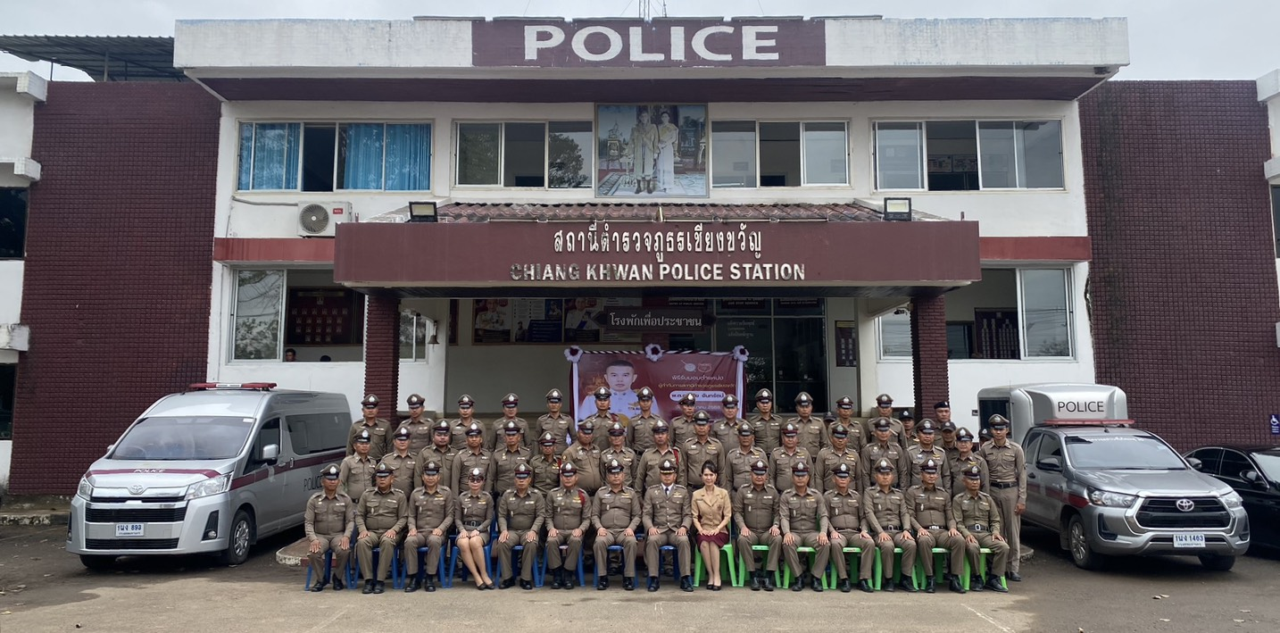

รายงานการปฏิบัติราชการประจำเดือน มกราคม 2568


บันทึกข้อความ
ส่วนราชการ สภ.เชียงขวัญ จว.ร้อยเอ็ด โทร.๐43-509146
ที่ ๐๐๑๙(รอ).๙๙/- วันที่ 5 กุมภาพันธ์ 2568
เรื่อง รายงานผลการปฏิบัติราชการประจำเดือน มกราคม 2568
เรียน ผกก.สภ.เชียงขวัญ
ตามการประเมินคุณธรรมและความโปร่งใสในการดำเนินงานของหน่วยงานภาครัฐ (Integrity and Transparency Assessment : ITA) สถานีตำรวจ ประจำปีงบประมาณ พ.ศ. 2568 ตัวชี้วัดที่ 9 การเปิดเผยข้อมูล ตัวชี้วัดย่อยที่ 9.2 การบริหารงาน ข้อ O7 กำหนดให้รายงานผลการปฏิบัติราชการประจำหน่วย โดยให้แสดงรายงานการปฏิบัติราชการประจำเดือนของสถานีตำรวจในรอบ 6 เดือนแรก ของปีงบประมาณ พ.ศ. 2568 (ตุลาคม 2567 - มีนาคม 2568) แยกเป็นรายเดือน และเผยแพร่เป็นประจำทุกเดือน บนเว็บไซต์ของสถานีตำรวจ
งานอำนวยการ สถานีตำรวจภูธรเชียงขวัญ ได้รวบรวมผลการปฏิบัติราชการประจำเดือนมกราคม2568 ประกอบด้วย งานอำนวยการ งานป้องกันปราบปราม งานจราจร งานสืบสวน และงานสอบสวน เพื่อเผยแพร่ข้อมูลการปฏิบัติงานบนเว็บไซต์ของสถานีตำรวจภูธรเชียงขวัญ https://chiangkwan.roiet.police.go.th/ita ต่อไป


จึงเรียนเพื่อโปรดพิจารณา
ร.ต.อ.

( ยุทธกร เขวาลำธาร )
รอง สว.ธร.สภ.เชียงขวัญ

พ.ต.อ.
( พงษ์ศักดิ์ เตยหล้า )
ผกก.สภ.เชียงขวัญ

-ทราบ-
นำขึ้นเว็บไซต์เผยแพร่ให้ประชาชนรับทราบข้อมูลต่อไป
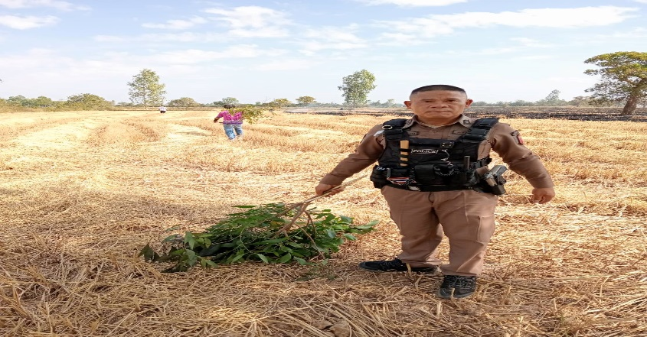
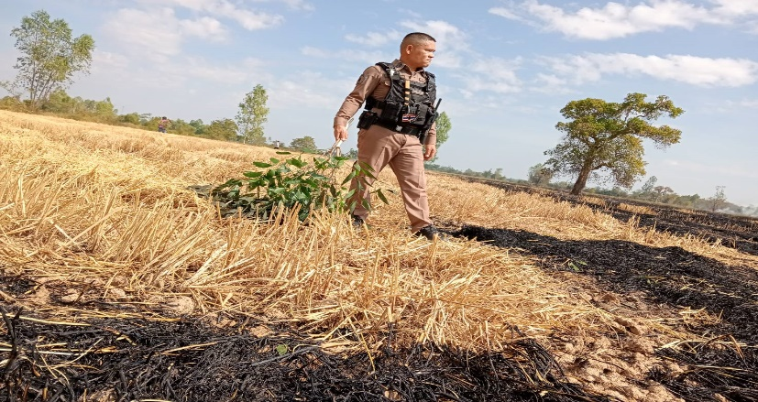
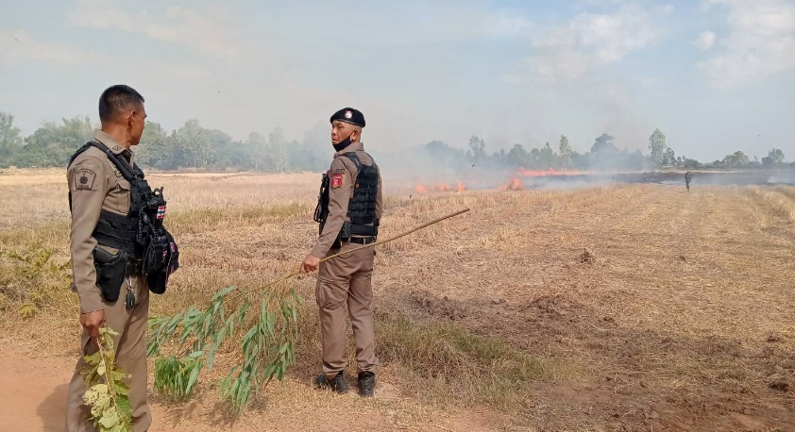
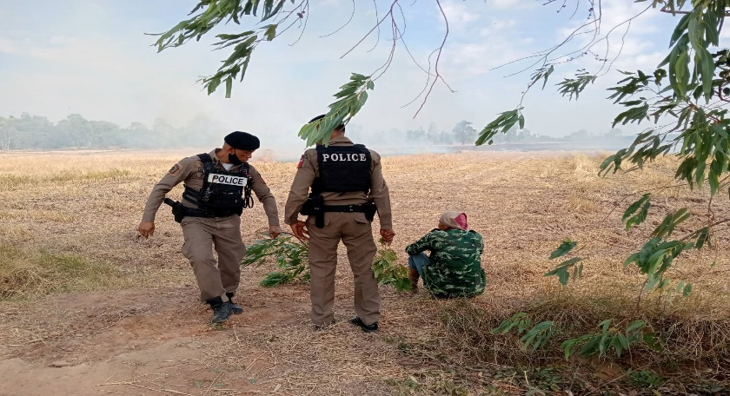
งานป้องกันปราบปราม

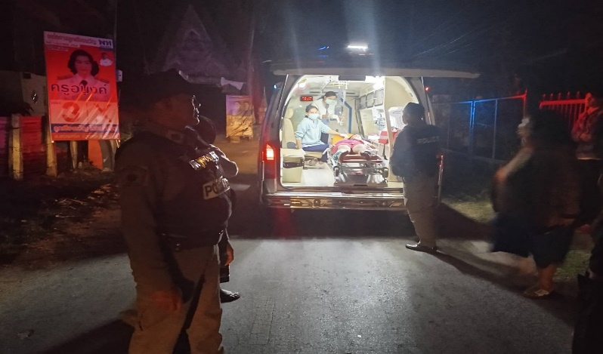
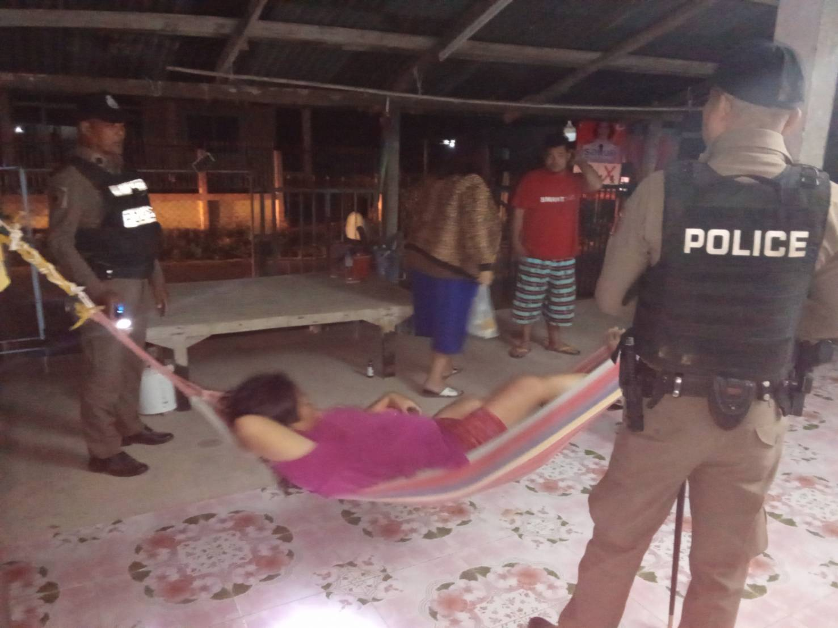
วันนี้ (5 มกราคม 25๖8) เวลา ๑๒.๐๐ น. พ.ต.อ.พงษ์ศักดิ์ เตยหล้า ผกก.สภ.เชียงขวัญ มอบหมายให้ ร้อยเวร2-0 พร้อมด้วยชุดสายตรวจรถยนต์ ออกไปให้การช่วยเหลือประชาชนที่ประสบเหตุไฟไหม้ทุ่งนา ณ บ้านดอนขี ม.6 ต.พระเจ้า อำเภอเชียงขวัญ จังหวัดร้อยเอ็ด ผลการปฏิบัติ เหตุการณ์ปกติ สามารถควบคุมสถานการณ์ไว้ได้

วันนี้ (12 มกราคม 25๖8) เวลา 23.50 น. พ.ต.อ.พงษ์ศักดิ์ เตยหล้า ผกก.สภ.เชียงขวัญ มอบหมายให้ ร้อยเวร2-0 พร้อมด้วยชุดสายตรวจรถยนต์ เข้าไประงับเหตุผู้ป่วยจิตเวช อาละวาดควบคุมสติไม่ได้ ณ บ้านดอนขี ม.6 ต.พระเจ้า อำเภอเชียงขวัญ จังหวัดร้อยเอ็ด ผลการปฏิบัติ เหตุการณ์ปกติ และได้นำผู้ป่วยส่ง รพ.เชียงขวัญ เรียบร้อย

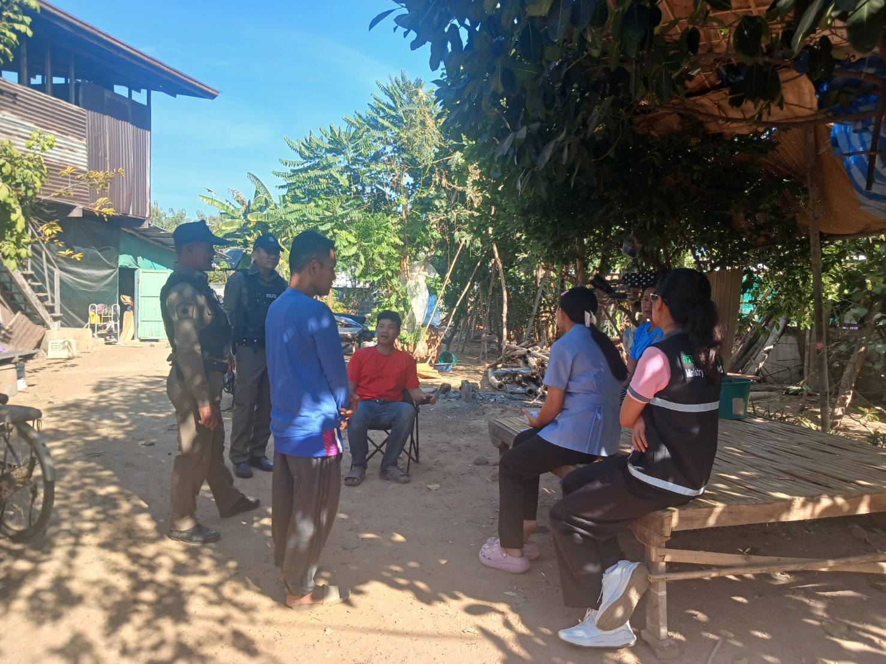
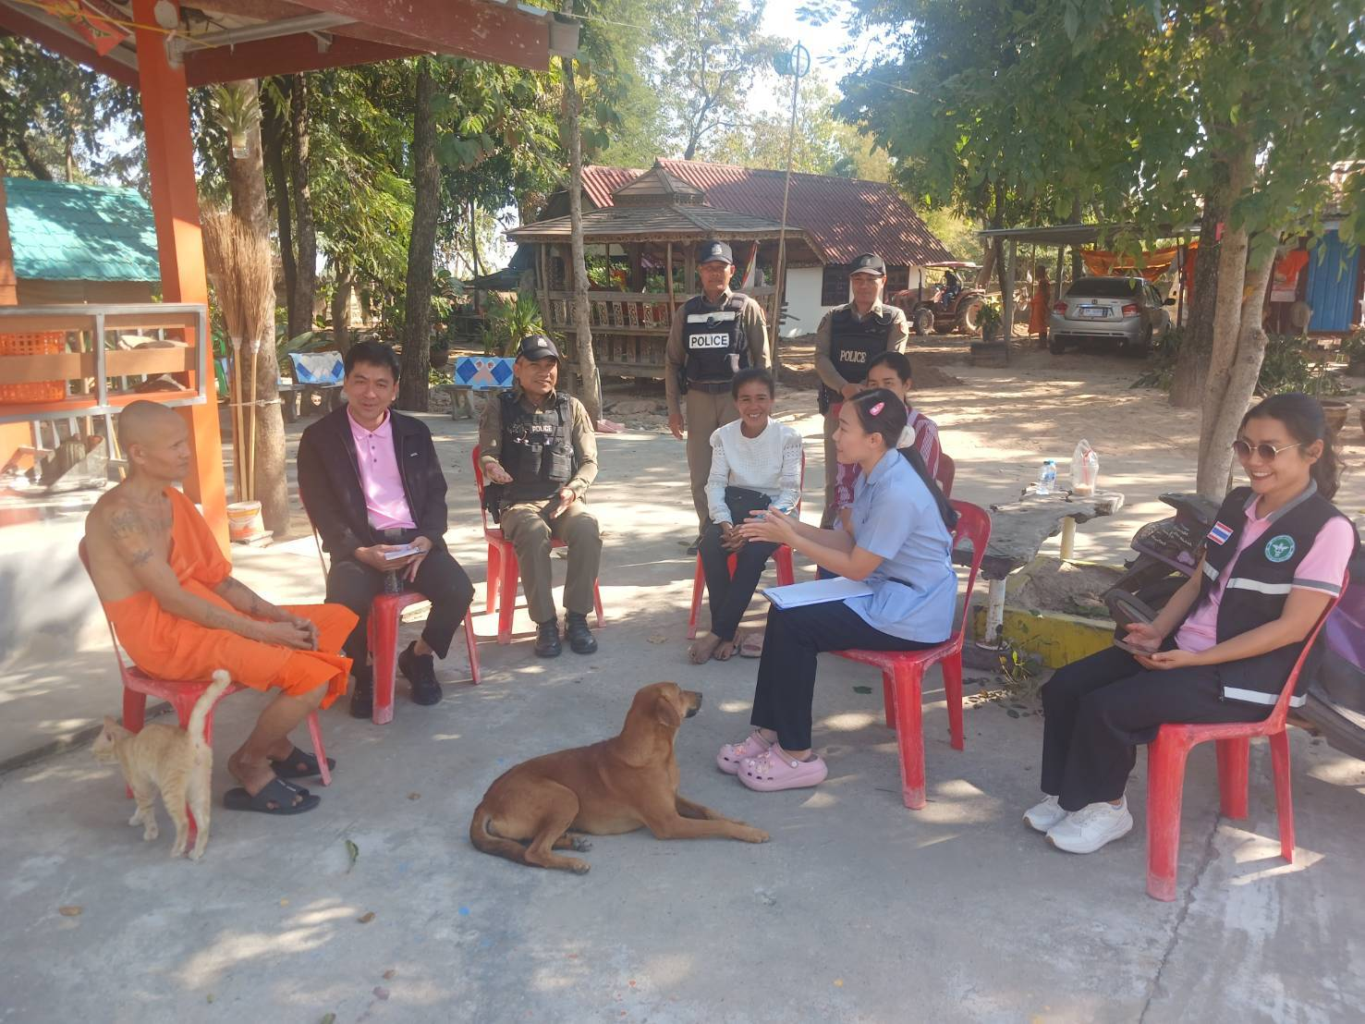
วันนี้ ( 14 มกราคม 2568) เวลา 14.30 น. ภายใต้การอำนวยการของ พ.ต.อ.พงษ์ศักดิ์ เตยหล้า ผกก.สภ.เชียงขวัญ ได้มอบหมายให้ ร้อยเวร2-0 พร้อมด้วย ชุดสายตรวจ เจ้าหน้าที่ รพ.เชียงขวัญ ,ผอ.รพ.สต.พระเจ้า ร่วม ว.4 ตรวจเยี่ยมผู้ป่วยจิตเวช จำนวน 2 คน ดังนี้ 1).พระวัดบังบด ม.1 บ้านหวายหลึม ต.พระเจ้าฯ 2.) นายนิว บ้านเลขที่ 88 ม.3 บ้านโพธิ์ศรี ต.พลับพลา ฯ รายงานเหตุการณ์ปกติ

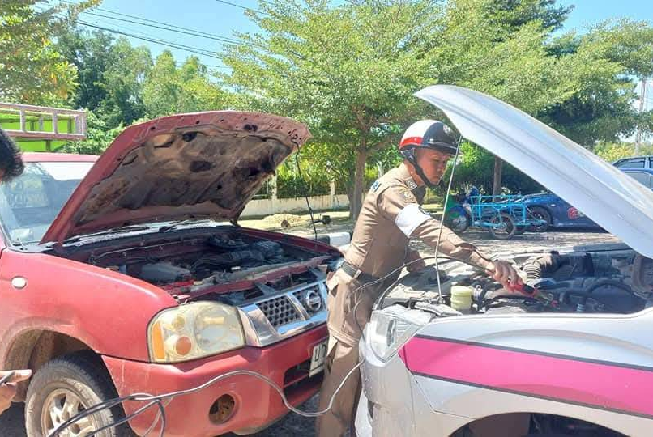
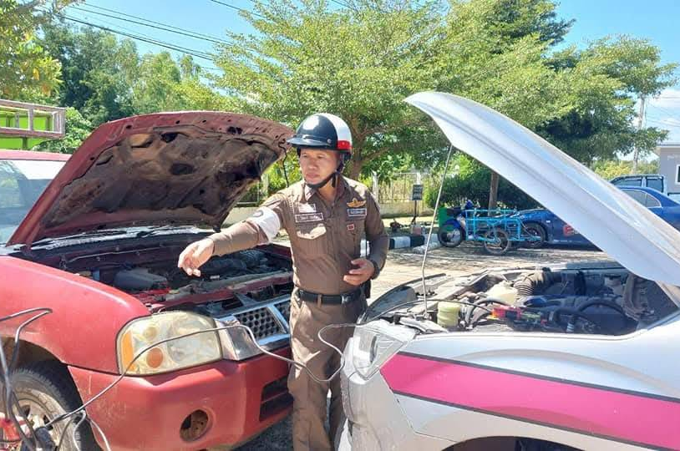
งานจราจร

วันนี้(15 มกราคม 2568) เวลา11.30น.ภายใต้การอำนวยการของ พ.ต.อ.พงษ์ศักดิ์ เตยหล้า ผกก.สภ.เชียงขวัญได้มอบหมายให้ ร.ต.อ.วิทยา ธุระกิจรองสว.จร.สภ.เชียงขวัญช่วยเหลือประชาชนรถสตาร์ทไม่ติดได้ทำการช่วยเหลือสามารถใช้งานได้เป็นปกติ ณ ลานจอดรถ หน้า รพ.เชียงขวัญ จ.ร้อยเอ็ด
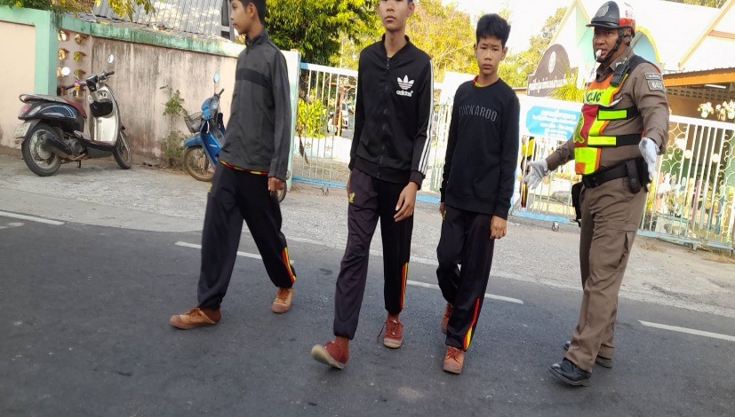
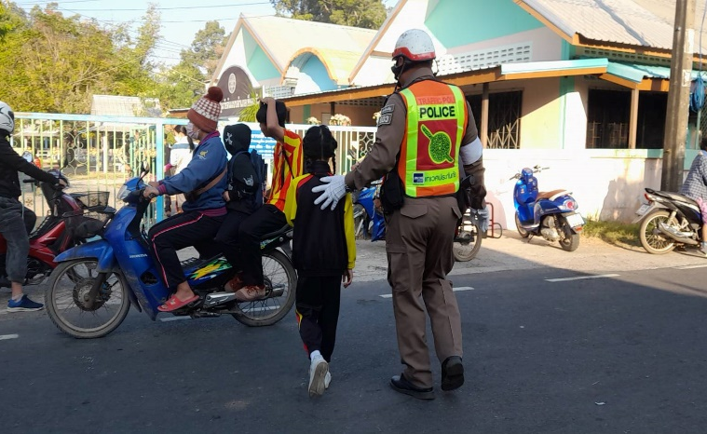
วันนี้ ( 22 มกราคม 2568) เวลา 07.30 น. ภายใต้การอำนวยการของ พ.ต.อ.พงษ์ศักดิ์ เตยหล้า ผกก.สภ.เชียงขวัญ ได้มอบหมายให้ ด.ต.วรวุฒิ ศรีลัย ปฏิบัติหน้าที่งานจราจร เข้าไปอำนวยความสะดวกการจราจร ณ ถนนหน้าโรงเรียนบ้านหมูม้น ต.หมูม้น อ.เชียงขวัญ จ.ร้อยเอ็ด
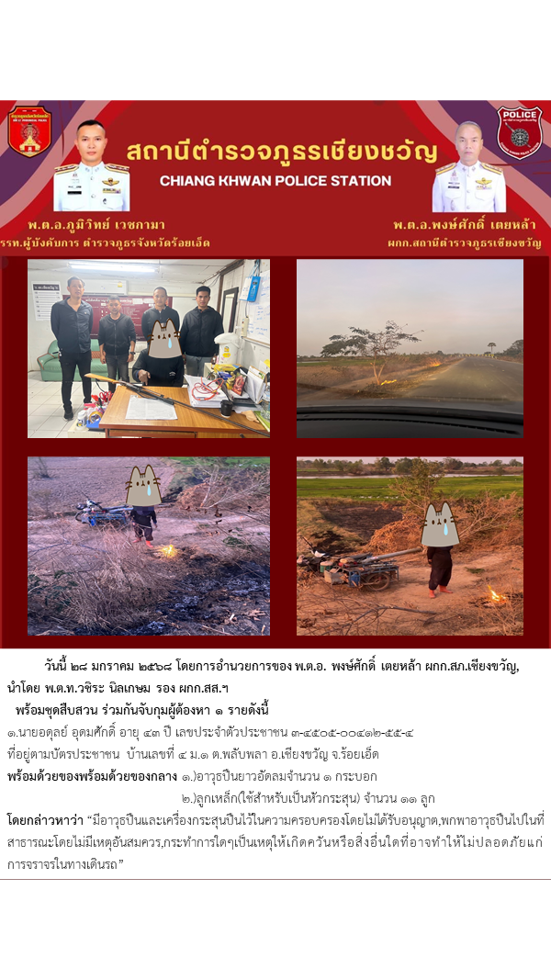
งานสืบสวน
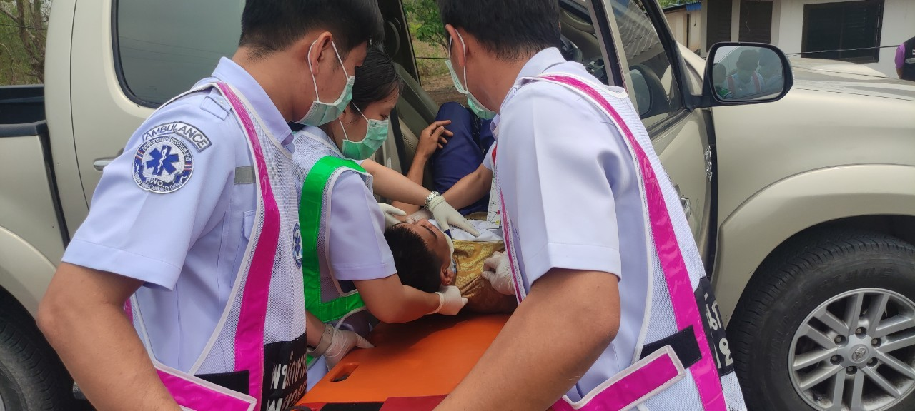
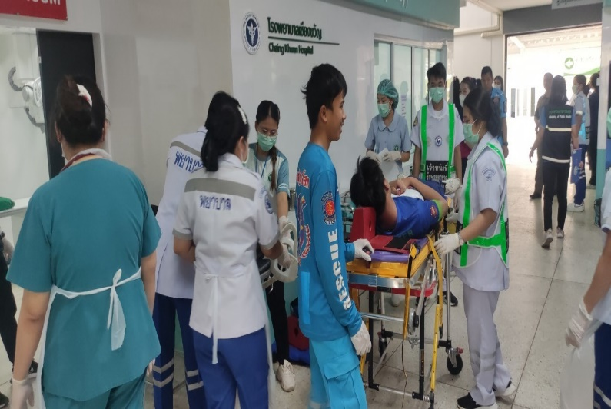
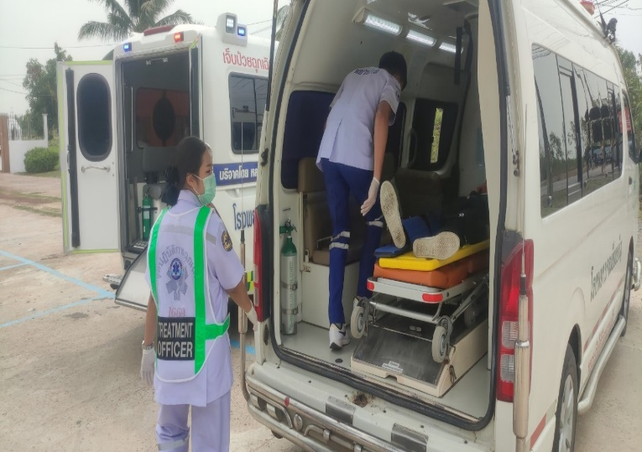
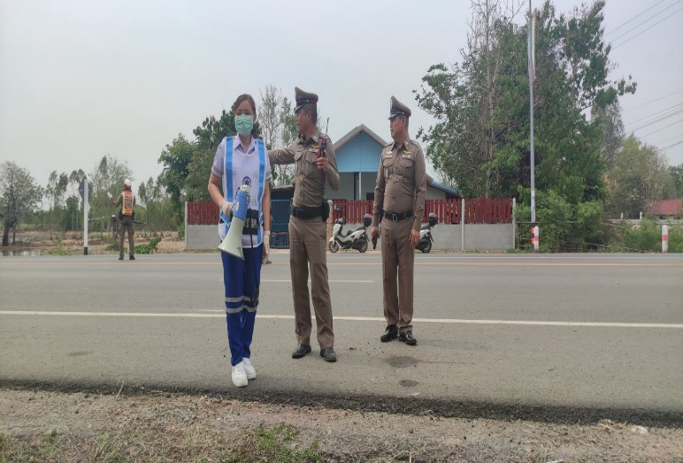
งานสอบสวน

วันที่ (20 มกราคม 2567) เวลา 14.30 น. โดยการอำนวยการของ พ.ต.อ.พงษ์ศักดิ์ เตยหล้า ผกก.สภ.เชียงขวัญ ได้มอบหมายให้ พ.ต.ท.กิตติศักดิ์ รักการ สวปฯ พร้อมด้วย พ.ต.ท.วีระศักดิ์ พันทะชุม สว.(สอบสวน)ฯ ร้อยเวร3-0 ชุดสายตรวจ และ ชุดจราจร ออกตรวจที่เกิดเหตุ กรณีอุบัติเหตุรถชนกัน มีผู้บาดเจ็บ จุงได้ประสานขอความช่วยเหลือจาก กู้ชีพและเจ้าหน้าที่จาก รพ.เชียงขวัญ เพื่อปฐมพยาบาลเบื้องต้นให้แก่ผู้บาดเจ็บ และนำตัวไปรักษาต่อที่ รพ.เชียงขวัญ ผลการปฏิบัติ ผู้ได้รับบาดเจ็บทั้ง 2 ราย ปลอดภัยไม่ถึงแก่ชีวิตและญาติของทั้ง2ฝ่าย ได้เข้าพบพนักงานสอบสวนเพื่อดำเนินการทางกฎหมายต่อไป ณ ถนน หน้า อบต.พระธาตุ อ.เชียงขวัญ จ.ร้อยเอ็ด

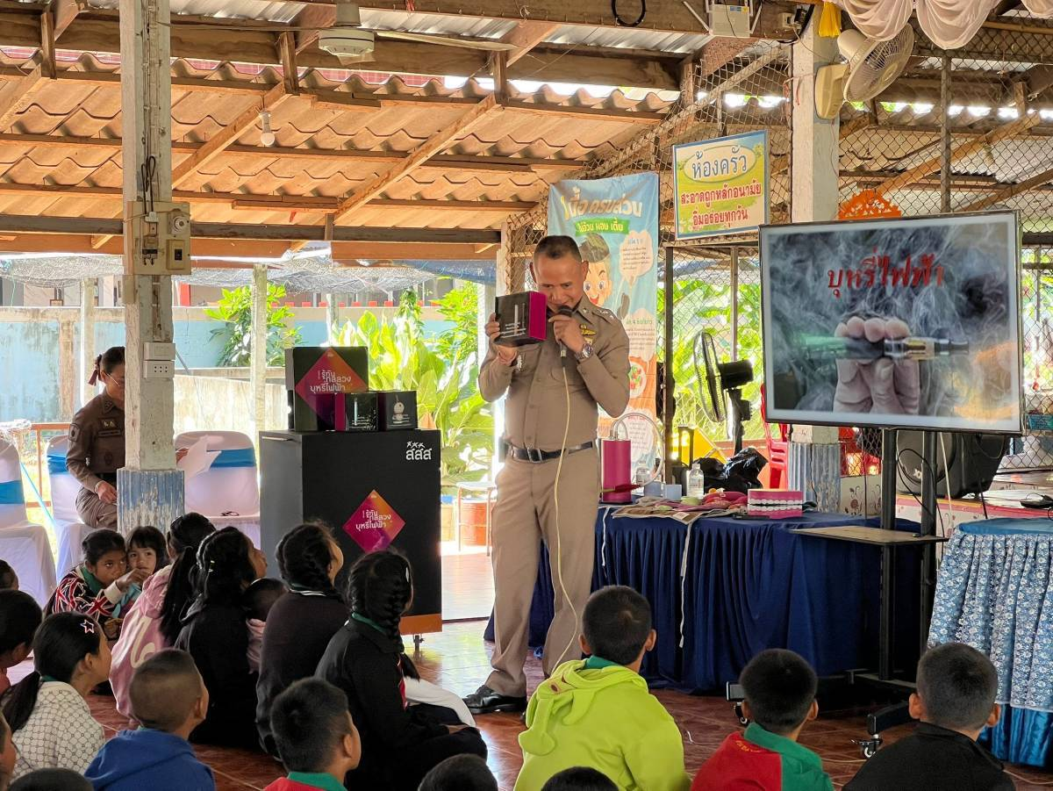
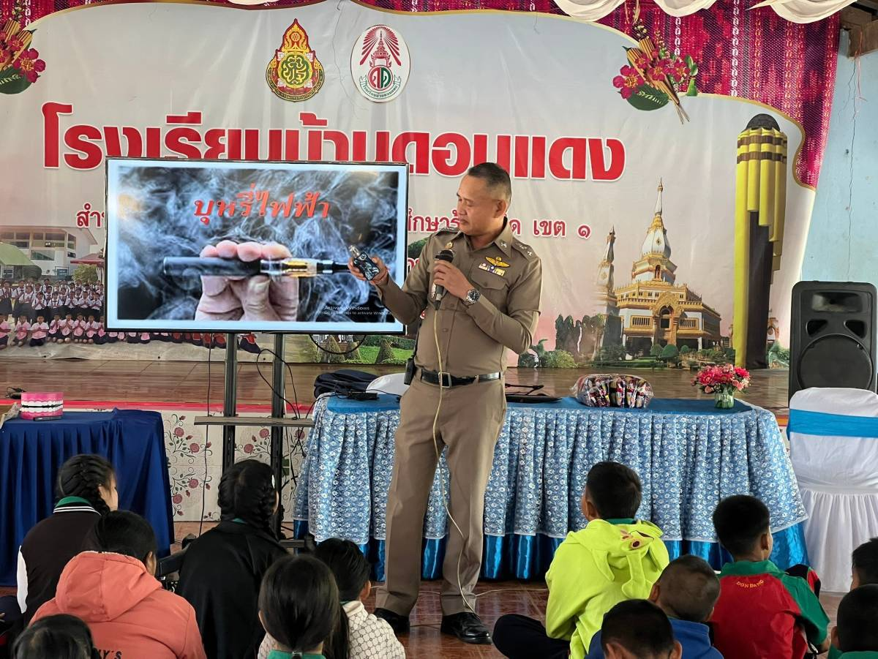
งานอำนวยการ

วันนี้( 8 มกราคม 2568 ) เวลา 13.00 น. พ.ต.อ.พงษ์ศักดิ์ เตยหล้า ผกก.สภ.เชียงขวัญ มอบหมายให้ พ.ต.ท.กิตติศักดิ์ รักการ สวป.สภ.เชียงขวัญ เข้าไปบรรยายให้ความรู้เกี่ยวกับโทษของยาเสพติดให้แก่เด็กนักเรียน ณ โรงเรียนบ้านดอนแดง ต.เชียงขวัญ อ.เชียงขวัญ จ.ร้อยเอ็ด

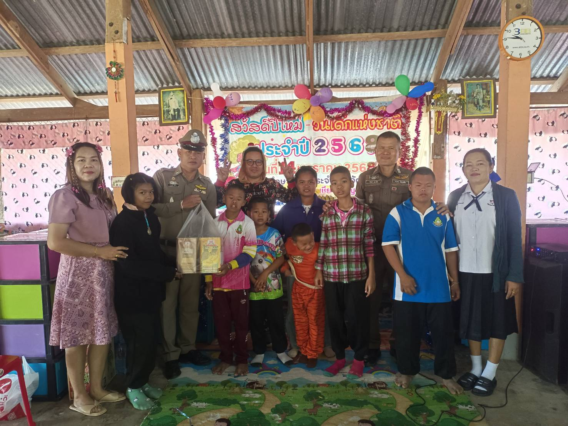

วันนี้( 14 มกราคม 2568 ) เวลา 09.30 น. โดยการอำนวยการของ พ.ต.อ.พงษ์ศักดิ์ เตยหล้า ผกก.สภ.เชียงขวัญ มอบหมายให้ พ.ต.ท.กิตติศักดิ์ รักการ สวป.สภ.เชียงขวัญ มอบขนมแก่เด็กนักเรียนเนื่องในวันเด็ก ณ ศูนย์การศึกษาพิเศษอำเภอเชียงขวัญ จ.ร้อยเอ็ด

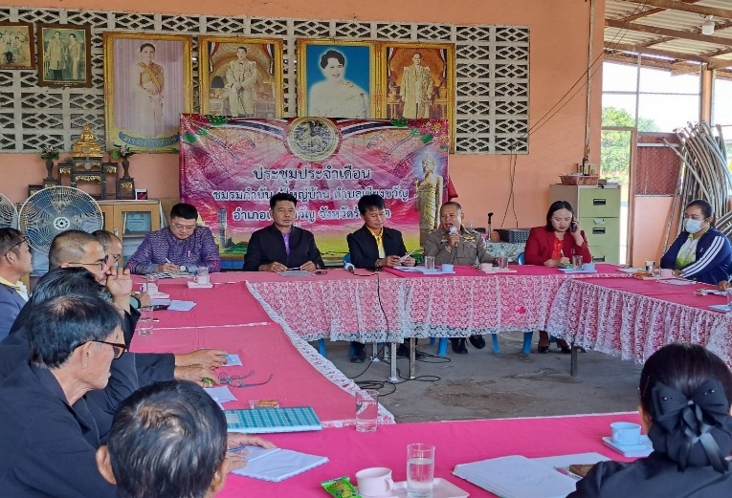
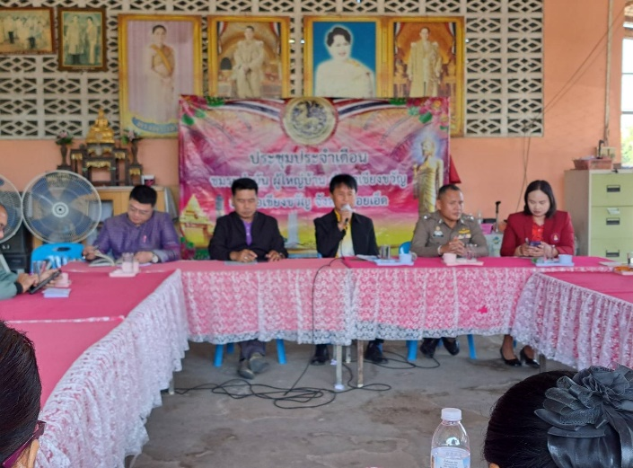
วันนี้ ( 15 มกราคม 2568 ) เวลา 09.00น. โดยการอำนวยการของ พ.ต.อ.พงษ์ศักดิ์ เตยหล้า ผกก.สภ.เชียงขวัญ มอบหมายให้ พ.ต.ท.กิตติศักดิ์ รักการ สวป.สภ.เชียงขวัญ เข้าร่วมการประชุมกำนันผู้ใหญ่บ้านตำบลเชียงขวัญ ณ ศาลาประชาคม ม.2 ต.เชียงขวัญ อ.เชียงขวัญ จ.ร้อยเอ็ด

ตรวจแล้วถูกต้อง

พ.ต.อ.
(พงษ์ศักดิ์ เตยหล้า)
ผกก.สภ.เชียงขวัญ

